IV. Présentation des différents outils informatique utilisés

Présentation des différents outils informatique (langage, logiciel, ….) utilisés en motivant vos différents choix. - Explication du développement et du fonctionnement de l'interface graphique.

Nous avons choisie de programmer ce logiciel en java .
Motivation ???

L’interface graphique

fonctionnement de l'interface graphique.
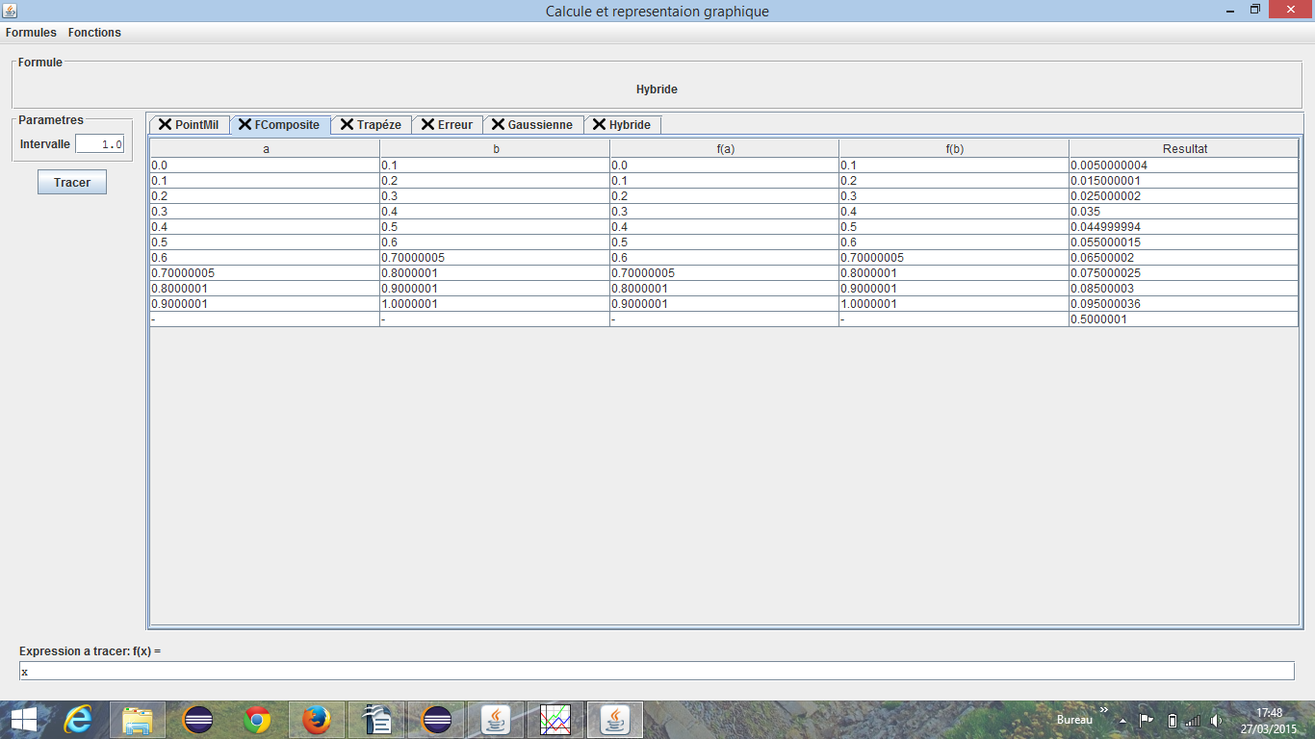Illustration 1: L'interface graphique dans son ensemble
Zone A
Zone B
Zone C
Zone D
Zone A:
Cette zone est un panneau (JPanel) dans lequel, les résulats des formules du point du milieu,du composite, du trapèze,de l'erreur de quadrature, de l'hybride et la gaussienne sont affichées sous forme de tableaux dans plusieurs onglets en cliquant sur le Jmenu (Formule) qui se trouve en zone D .

Zone B:
Cette zone est composé d'un Jlabel intitulé intervalle et d'un JtextField. L'utilisateur devra enter un double, il sera ensuite récupérer dans le but afficher le nombre de sub-divisons sous-l'aire de la courbe. Ce panel est aussi composer du bouton tracer qui nous permettra d'avoir une vue graphique de l'ensemble(cf voir détaille plus bas) .

Zone C:
Cette zone est composé d'un Jlabel « Formule », il change interactivement a mesure que l'utilisateur va d'un panel a un autre. Il affiche le nom de la formule utilisée.

Zone D:
Cette zone est un JmenuBar composé de de deux items « Formules » et « Fonctions »
(cf voir détaille illustration 2 )
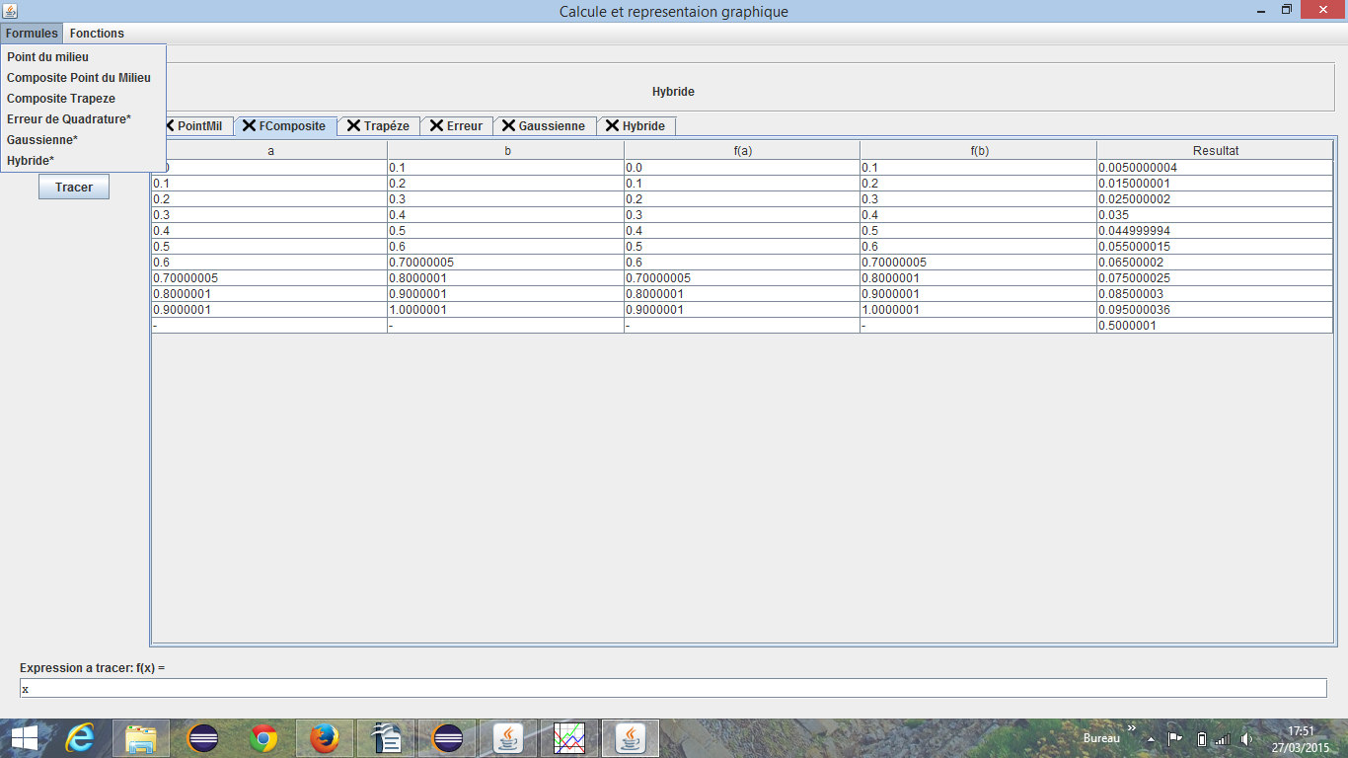Illustration 2: clique sur le menu «Formule »
Quand l'utilisateur cliquera sur le menu Formule la liste des formules disponible sera affiché:
-Point du milieu :??
- Composite point du milieu :??
-Composite trapèze :??
-Erreur de quadrature :??
-Gaussienne :??
-Hybride :???

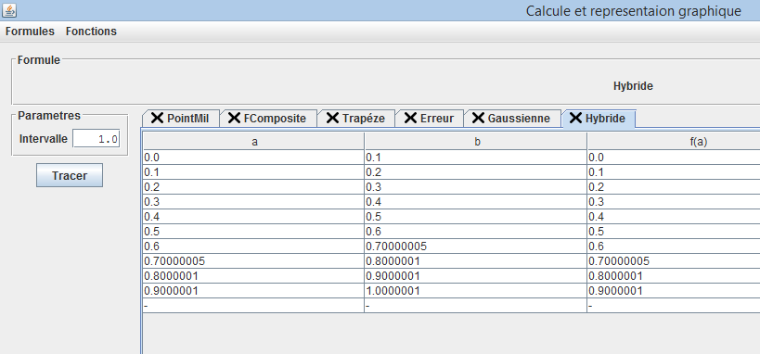Illustration 1: Résultat du clique sur chaque item du menu
Vous pouvais voir le résultat ci-dessus des différents calcule d’intégrale, munie des formules implémentés

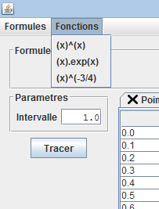

Quand l'utilisateur cliquera sur l'item « Fonction » le liste de formule disponible seront affichées :
-x² :??
-x.exp(x) :??
-x^-3/4 :??

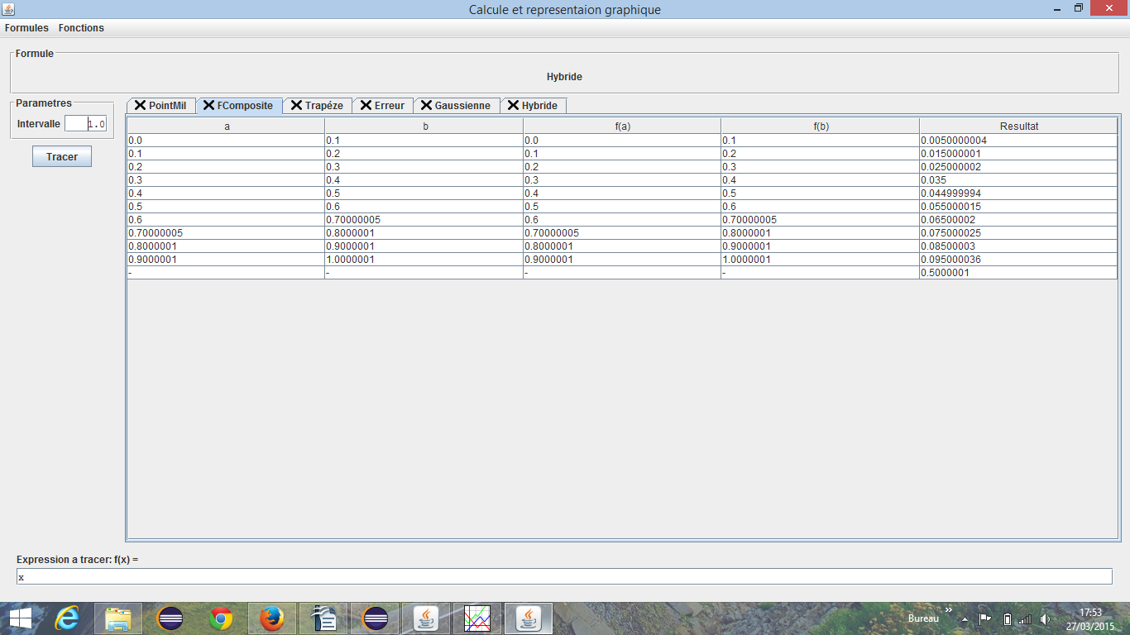
Grâce a toutes les données calculer précédemment l’utilisateur n' a plus qu'a appuyer sur le bouton tracer pour lancer GnuPlot
(voir annexe )qui va nous permettre de tracer l' erreur de quadrature dans une échelle logarithmique( voir def annexe)

